Ngày 1 tháng 11 năm 2024. | Họ và tên giáo viên: Nguyễn Thị Hồng Nguyên  Tổ chuyên môn: Hóa- Sinh
TÊN BÀI DẠY: HỢP CHẤT HỮU CƠ VÀ HÓA HỌC HỮU CƠ
Môn học/Hoạt động giáo dục: Hóa học; lớp: 11A1;11A6.
Thời gian thực hiện: 2 tiết
I. MỤC TIÊU
1. Về kiến thức:
- Nêu được khái niệm hợp chất hữu cơ và hoá học hữu cơ; đặc điểm chung của các hợp chất hữu cơ.
- Phân loại được hợp chất hữu cơ (hydrocarbon và dẫn xuất).
- Nêu được khái niệm nhóm chức và một số loại nhóm chức cơ bản.
- Sử dụng được bảng tín hiệu phổ hồng ngoại (IR) để xác định một số nhóm chức cơ bản.
2. Về năng lực:
a. Năng lực chung
-Tự chủ và tự học: Chủ động, tích cực tìm hiểu về hợp chất hữu cơ và hoá học hữu cơ.
-Giao tiếp và hợp tác: Sử dụng ngôn ngữ khoa học để nêu được khái niệm hợp chất hữu cơ và hoá học hữu cơ.
-Giải quyết vấn đề và sáng tạo: Thảo luận với các thành viên trong nhóm nhằm giải quyết các vấn đề trong bài học để hoàn thành nhiệm vụ học tập.
b. Năng lực hóa học
-Nhận thức hoá học: + Nêu được khái niệm hợp chất hữu cơ và hoá học hữu cơ;
+ Đặc điểm chung của các hợp chất hữu cơ
+Nêu được khái niệm nhóm chức và một số loại nhóm chức cơ bản.
-Tìm hiểu thế giới tự nhiên dưới góc độ Hoá học: Sử dụng được bằng tín hiệu phổ hồng ngoại (IR) để dự đoán sự có mặt của một số nhóm chức cơ bản trong hợp chất hữu cơ.
-Vận dụng kiến thức, kĩ năng đã học: Phân loại được hợp chất hữu cơ (hydrocarbon và dẫn xuất) thường gặp trong cuộc sống.
3. Về phẩm chất:
- Tham gia tích cực hoạt động nhóm phù hợp với khả năng của bản thân.
- Cẩn thận, trung thực và thực hiện an toàn trong quá trình làm thực hành.
- Có niềm say mê, hứng thú với việc khám phá và học tập hoá học.
II. THIẾT BỊ DẠY HỌC VÀ HỌC LIỆU
1. Giáo viên:-SGK, SGV, SBT.
-Tranh ảnh, video thí nghiệm liên quan đến bài học (nếu cần).
-Dụng cụ hóa chất để thực hiện các thí nghiệm trong SGK.
2. Học sinh: Sách giáo khoa, đọc trước bài ở nhà.
III. TIẾN TRÌNH DẠY HỌC:
NỘI DUNG TIẾT 1
1. Hoạt động 1: Khởi động (5 phút)
a) Mục tiêu: Tạo cho HS hứng thú tìm hiểu về hợp chất hữu cơ
b) Nội dung: Tìm hiểu về hợp chất hữu cơ xung quanh chúng ta, từ đó rút ra tầm quan trọng của hợp chất hữu cơ đối với đời sống con người
c) Sản phẩm: một số hình ảnh chứa hợp chất hữu cơ.
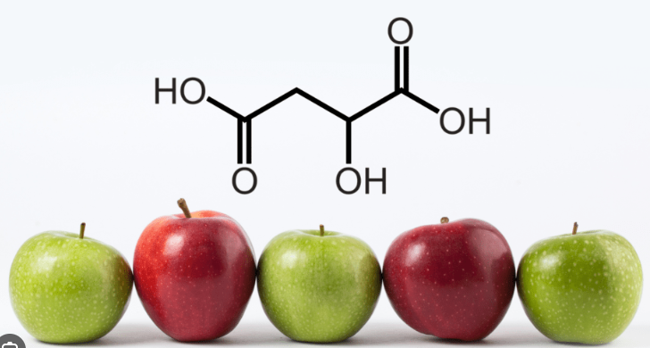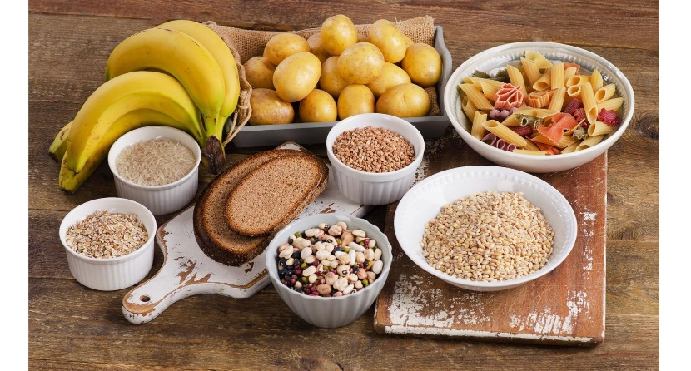

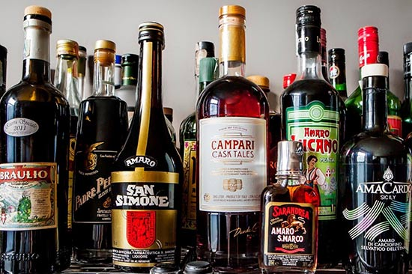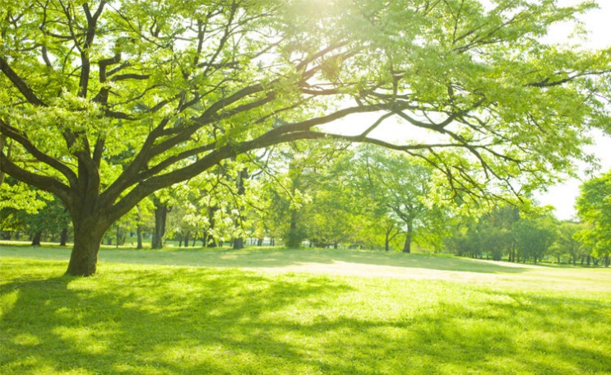
d) Tổ chức thực hiện:
Giao nhiệm vụ học tập: GV thực hiện trò chơi “Ai nhanh hơn”
Luật chơi: Lớp chia làm 4 nhóm. Trong vòng 60s, các nhóm liệt kê vật làm từ hợp chất hữu cơ ở xung quanh chúng ta. Nhóm nào liệt kê nhiều hơn nhóm đó dành chiến thắng.
Báo cáo, thảo luận: Các nhóm thảo luận để đưa ra được nhiều đáp án nhất. Ghi đáp án vào bảng phụ.
Kết luận, nhận định: GV nhận xét, đưa ra kết luận về nhóm thắng cuộc.
GV dẫn dắt từ các hợp chất hữu cơ đó để tìm hiểu bài ngày hôm nay.
2. Hoạt động 2: Hình thành kiến thức mới
2.1. Hoạt động tìm hiểu về chất hữu cơ và hoá học hữu cơ.
2.1.1. Hoạt động tìm hiểu về khái niệm chất hữu cơ và hoá học hữu cơ.(20 phút)
a) Mục tiêu: – Nêu được khái niệm hợp chất hữu cơ và hoá học hữu cơ.
b) Nội dung: HS nghiên cứu, quan sát SGK, trả lời câu hỏi của GV và giải thích cho phiếu học tập số 1.
PHIẾU HỌC TẬP SỐ 1
Câu 1: Với các sản phẩm và nguyên liệu đã liệt kê ở hoạt động khởi động cho biết đâu là sản phẩm hoặc nguyên liệu chứa chất vô cơ, chất hữu cơ?
Chất vô cơ | Chất hữu cơ
Câu 2: Nhận xét sự khác nhau về thành phần nguyên tố của các hợp chất hữu cơ và hợp chất vô cơ ở câu 1.
Câu 3: Nguyên tố nào luôn có trong thành phần chất hữu cơ?
c) Sản phẩm: Các câu trả lời của HS.
TRẢ LỜI PHIẾU HỌC TẬP SỐ 1
Câu 1:
Chất vô cơ | Chất hữu cơ
Muối ăn (NaCl) , đá vôi (CaCO₃) baking soda (NaHCO₃) | Đường (C₁₂H₂₂O₁₁), cồn (C₂H₅OH), giấm ăn (CH₃COOH)
Câu 2: Hợp chất vô cơ: hầu hết các nguyên tố trong bảng tuần hoàn.
Hợp chất hữu cơ: chủ yếu một số các nguyên tố phi kim
Câu 3: Nguyên tố carbon(C) luôn có trong thành phần chất hữu cơ

d) Tổ chức thực hiện:
HOẠT ĐỘNG CỦA GIÁO VIÊN | HOẠT ĐỘNG CỦA HỌC SINH
Bước 1: Chuyển giao nhiệm vụ học tập  Chia lớp thành 6 nhóm  Yêu cầu học sinh thảo luận và trả lời câu hỏi trong phiếu học tập số 1 | Nhận nhiệm vụ
Bước 2: Thực hiện nhiệm vụ  Theo dõi và hỗ trợ cho nhóm HS | Thảo luận và ghi câu trả lời vào PHT
Bước 3: Báo cáo kết quả và thảo luận  Yêu cầu đại diện một nhóm báo cáo kết quả PHT số 1 | Báo cáo sản phẩm thảo luận của nhóm
Bước 4: Kết luận và nhận định  Nhận xét và chốt kiến thức | Nhận xét sản phẩm của nhóm khác
2.1.2. Hoạt động tìm hiểu về đặc điểm chung của hợp chất hữu cơ(20 phút)
a) Mục tiêu: - Nêu được đặc điểm chung của các hợp chất hữu cơ.
- Giao tiếp và hợp tác
b) Nội dung: GV trình bày vấn đề; HS lắng nghe, đọc SGK, thảo luận và trả lời CH thảo luận 2 ; 3; 4 SGK trang 47 và phiếu học tập số 2
PHIẾU HỌC TẬP SỐ 2
Câu 1: Xác định loại liên kết (liên kết cộng hoá trị, liên kết ion) trong phân tử các loại hợp chất hữu cơ ở hình 8.3
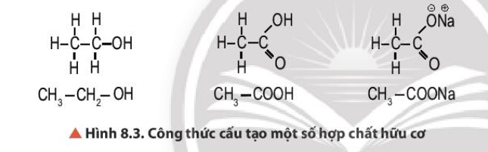
Câu 2: So sánh nhiệt độ nóng chảy, nhiệt độ sôi của các chất hữu cơ với các chất vô cơ trong bảng 8.1. Giải thích.
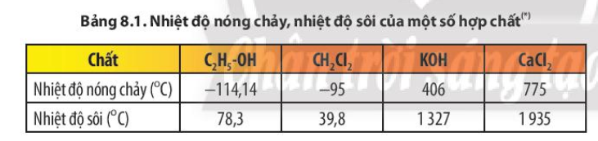
Câu 3: Quan sát bảng 8.2 nhận xét về tính tan của các hợp chất hữu cơ trong dung môi nước và một số dung môi hữu cơ
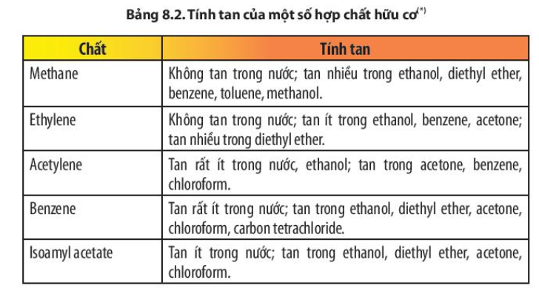
Câu 4: - Làm thí nghiệm : Cho 2mL cồn vào chén sứ rồi đốt .
- Quan sát video làm rượu trái cây và làm cải chua của các nhóm.
- Quan sát phản ứng tách nước của butan-2ol
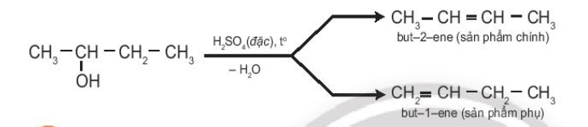
Rút ra tính chất hoá học chung của hợp chất hữu cơ.
c) Sản phẩm: Các câu trả lời của HS.
TRẢ LỜI PHIẾU HỌC TẬP SỐ 2
Câu 1: Hình a, b: liên kết cộng hoá trị
Hình c: liên kết ion và liên kết cộng hoá trị.
Câu 2: nhiệt độ nóng chảy, nhiệt độ sôi của các chất hữu cơ thấp hơn so với các chất vô cơ
Câu 3: Các hợp chất hữu cơ thường không tan hoặc ít tan trong nước, tan nhiều trong dung môi hữu cơ.
Câu 4 : hợp chất hữu cơ dễ cháy, thường kém bền với nhiệt nên dễ bị phân huỷ bởi nhiệt..
Phản ứng của các chất hữu cơ thường xảy ra chậm, không hoàn toàn, và không theo một hướng xác định nên tạo thành hỗn hợp các sản phẩm.
d)Tổ chức hoạt động:
HOẠT ĐỘNG CỦA GIÁO VIÊN | HOẠT ĐỘNG CỦA HỌC SINH
Bước 1: Chuyển giao nhiệm vụ học tập  Chia lớp thành 6 nhóm  Yêu cầu học sinh thảo luận và trả lời câu hỏi trong phiếu học tập số 2 | Nhận nhiệm vụ
Bước 2: Thực hiện nhiệm vụ  Theo dõi và hỗ trợ cho HS | Thảo luận và ghi câu trả lời vào PHT
Bước 3: Báo cáo kết quả và thảo luận  Yêu cầu đại diện một nhóm báo cáo kết quả PHT số 2 | Báo cáo sản phẩm thảo luận của nhóm
Bước 4: Kết luận và nhận định  Nhận xét và chốt kiến thức | Nhận xét sản phẩm của nhóm khác
NỘI DUNG TIẾT 2
2.1.3. Hoạt động tìm hiểu về phân loại các hợp chất hữu cơ ( 10 phút)
a) Mục tiêu: – Phân loại được hợp chất hữu cơ (hydrocarbon và dẫn xuất).
b) Nội dung: GV trình bày vấn đề; HS lắng nghe, đọc SGK, quan sát các hình 8.5, 8.6; trả lời CH thảo luận 6 SGK trang 48, phiếu học tập số 3
PHIẾU HỌC TẬP SỐ 3
Câu 1: Trong các hợp chất sau hợp chất nào là hợp chất hữu cơ?
Na₂CO₃, C₂H₅Cl, BaCl_{2,} C₃H_{6,} MgSO₄, CaO, HCOOH, , C₂H₂, C₄H_{4,,} CH₅N.
Chất cô cơ | Chất hữu cơ
Câu 2: Dựa vào thành phần nguyên tố của các hợp chất hữu cơ vừa tìm ra hãy chia thành 2 nhóm
Nhóm 1 | Nhóm 2
Câu 3: Nhận xét thành phần nguyên tố của hidrocarbon và dẫn xuất hidrocarbon trong hình 8.5 và 8.6
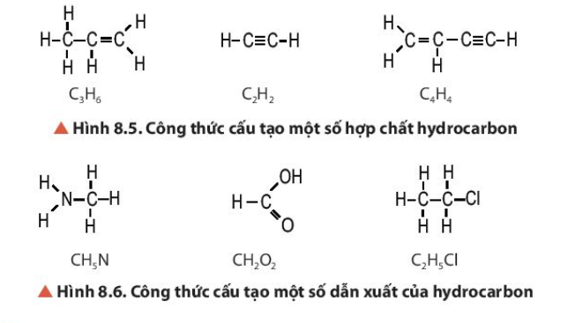
c) Sản phẩm học tập: câu trả lời của học sinh
TRẢ LỜI PHIẾU HỌC TẬP SỐ 3
Câu 1:
Chất vô cơ | Chất hữu cơ
Na₂CO₃, BaCl_{2,} MgSO₄, CaO. | C₂H₅Cl, C₃H_{6,} HCOOH, C₂H₂, C₄H_{4,} CH₅N.
Câu 2:
Nhóm 1 | Nhóm 2
C₂H₅Cl, HCOOH, CH₅N. | C₃H_{6,} C₂H₂, C₄H_{4.}
Câu 3: Hình 8.5: chỉ chứa C và H
Hình 8.6: chứa C, H và có thêm N/O/Cl
d) Tổ chức hoạt động:
HOẠT ĐỘNG CỦA GIÁO VIÊN | HOẠT ĐỘNG CỦA HỌC SINH
Bước 1: Chuyển giao nhiệm vụ học tập  Chia lớp thành 6 nhóm  Yêu cầu học sinh thảo luận và trả lời câu hỏi trong phiếu học tập số 3 | Nhận nhiệm vụ
Bước 2: Thực hiện nhiệm vụ  Theo dõi và hỗ trợ cho nhóm HS | Thảo luận và ghi câu trả lời vào PHT
Bước 3: Báo cáo kết quả và thảo luận  Yêu cầu đại diện một nhóm báo cáo kết quả PHT số 3 | Báo cáo sản phẩm thảo luận của nhóm
Bước 4: Kết luận và nhận định  Nhận xét và chốt kiến thức | Nhận xét sản phẩm của nhóm khác
2.2. Hoạt động tìm hiểu về nhóm chức và phổ hồng ngoại (IR) (20 phút)
a) Mục tiêu:
- Nêu được khái niệm nhóm chức và một số loại nhóm chức cơ bản.
- Sử dụng được bảng tín hiệu phổ hồng ngoại (IR) để xác định được
b) Nội dung: GV trình bày vấn đề; HS lắng nghe, đọc SGK, , trả lời CH thảo luận 7 và 8 SGK trang 50 và 51, hoàn thành phiếu học tập số 4
PHIẾU HỌC TẬP SỐ 4
Câu 1: Quan sát mô hình cấu tạo phân tử C₂H₅OH , CH₃OCH₃ và khả năng phản ứng với sodium của 2 chất. Rút ra nhận xét.
Câu 2: Dựa vào thông tin bảng 8.3 hoàn thành bảng sau
Hợp chất | Nhóm chức-
C₂H₅-O-C₂H₅
C₆H₅NH₂
C₂H₅-CHO
C₂H₅-COOH
CH₃-CH₂-CO-CH₃
CH₃-OH
CH₃-COO-C₂H₅
Câu 3: Dựa vào thông tin SGK, bảng 8.4 và quan sát hình 8.7 hãy chỉ rõ peak đặc trưng với số sóng tương ứng của nhóm OH trên phổ IR của benzyl alcohol
c) Sản phẩm: Câu trả lời của HS
TRẢ LỜI PHIẾU HỌC TẬP SỐ 4
Câu 1: C₂H₅OH có nhóm OH nên phản ứng được nới Na , CH₃-O-CH₃ không có nhóm OH nên không có phản ứng với Na
Câu 2:
Hợp chất | Nhóm chức
C₂H₅-O-C₂H₅ | -O-
C₆H₅NH₂ | -NH₂
C₂H₅-CHO | -CHO
C₂H₅-COOH | -COOH
CH₃-CH₂-CO-CH₃ | -CO-
CH₃-OH | -OH
CH₃-COO-C₂H₅ | -COO-

Câu 3: Peak đặc trưng của nhóm OH có số sóng trong khoảng 3600 - 3300 cm⁻¹
Trong phân tử benzyl alcohol, peak của nhóm OH là 3330
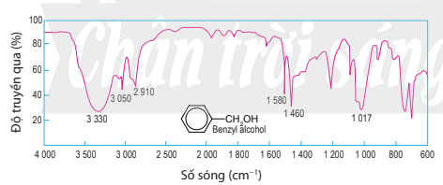
d) Tổ chức thực hiện:
HOẠT ĐỘNG CỦA GIÁO VIÊN | HOẠT ĐỘNG CỦA HỌC SINH
Bước 1: Chuyển giao nhiệm vụ học tập  Yêu cầu học sinh hoạt động cá nhân trả lời câu hỏi 1,2. Hoạt động nhóm thảo luận câu 3. | Nhận nhiệm vụ
Bước 2: Thực hiện nhiệm vụ  Theo dõi và hỗ trợ cho HS | Ghi câu trả lời vào PHT
Bước 3: Báo cáo kết quả và thảo luận  Yêu cầu đại diện một HS báo cáo kết quả | Báo cáo
Bước 4: Kết luận và nhận định  Nhận xét và chốt kiến thức | Nhận xét câu trả lời
3. Hoạt động 3: Luyện tập (10 phút)
a) Mục tiêu: Củng cố kiến thức đã học về về hợp chất hữu cơ và hóa học hữu cơ.
b) Nội dung: GV đưa ra các bài tập cụ thể, gọi HS lên làm và chữa lại. HS hoàn thành các bài tập sau:
Câu 1: Liên kết trong phân tử hợp chất hữu cơ là gì?
Câu 2: Dựa vào thành phần nguyên tố, người ta chia hợp chất hữu cơ thành mấy loại?
Câu 3: Nêu đặc điểm về tính chất vật lí của hợp chất hữu cơ?
Câu 4: Nêu đặc điểm về tính chất hóa học của hợp chất hữu cơ?
Câu 5: Tại sao các phản ứng của hợp chất hữu cơ lại tạo ra hỗn hợp sản phẩm?
Câu 6: Xác định số hợp chất hữu cơ trong các hợp chất sau : Na₂CO₃, MgO, CH₃COONa, C₂H₅Br, CHCl₃, HCOOH, BaCl₂, CaSO₄.
Câu 7: Xác định loại nhóm chức trong các hợp chất hữu cơ sau : C₂H₅-O-C₂H₅, C₆H₅-NH₂, C₂H₅-CHO, C₂H₅-COOH, C₂H₅ –O-CH₃, CH₃-OH, CH₃COOC₂H₅.
Câu 8 :
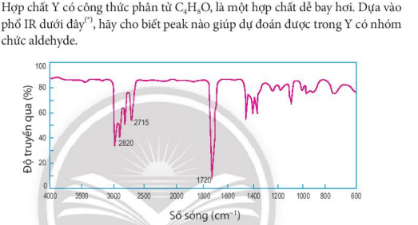
c) Sản phẩm: Đáp án nội dung luyện tập
d) Tổ chức thực hiện: Trò chơi: Nhanh như chớp
mỗi nhóm cử đại diện lên chơi trò chơi. Nhóm nào trả lời được nhiều câu hỏi hơn thì nhóm đó dành chiến thắng.
4. Hoạt động 4: Vận dụng(5 phút)
a) Mục tiêu
- Nhằm mục đích giúp học sinh vận dụng kiến thức, kỹ năng đã học trong bài để giải quyết các câu hỏi, bài tập nhằm mở rộng kiến thức của học sinh, giáo viên động viên khuyến khích HS tham gia, nhất là những HS khá giỏi và chia sẻ với các bạn trong lớp.
b) Nội dung hoạt động: Câu hỏi vận dụng
Câu 1: Tìm hiểu về các ứng dụng của phổ Hồng ngoại (IR)
Câu 2: Tìm hiểu thêm về các hợp chất hữu cơ xung quanh chúng ta
c) Sản phẩm: HS viết báo cáo.
d) Tổ chức thực hiện
- GV nêu câu hỏi và yêu cầu HS giải quyết câu hỏi vận dụng
- GV hướng dẫn HS về nhà làm và nộp báo cáo vào đầu tiết học sau.

